
SunGate 协同办公系统

——白皮书

上海阳关网络信息技术有限公司
版本号 1.0
目 录
一、产生背景 1
二、建设目标 1
三、系统特点 2
四、系统介绍 3
五、联系方式 4

一、产生背景
企业中的每一个人都不得不承认这样一个事实：在现代企业中，一个人单独工作几乎是不可能的。在企业里，协作每天都在发生。诸如来来往往的E-mail、频繁的电话、众多的传真、大量的内发文件，这些无一不是协作。但这些协作形式都带有“分散式”的特征，很容易使信息只停留在每个人自己的领域，无法形成“人与人”之间的互动和交流，从而造成大量资源的浪费和“数据孤岛”的出现。
与此同时，互联网的发展使得协同工作方式发生了巨大的变化，商业体系越来越复杂，工作方式越来越具有流动性和移动性，客户越来越分散，上下游伙伴联系越来越紧密，而地理位置却分散在全球各地，并处于不同的时区。这样，企业需要一种更高效的“沟通协作”系统，来更有效地管理建立在人和团队基础上的交流与互动，全方位地整合和优化企业的所有信息资源，更灵活地调整流程，以最终达到管理并提升企业核心竞争力的目的。这就是说，企业必须选择一种适合他们自己的协同软件。
归根结底，一个企业希望在每一天的管理活动中，它的核心竞争力都可以得到持续的提升；而核心竞争力的增强，又在于企业中每一个团队和每一个人都能够顺畅自如地沟通、协作，也能实时共享各种信息、关系资源，从而最大激发他们的创造力和主观能动性。同样，在一个完整的商业生态环境里，企业如何最快地对复杂的市场需求做出反应、如何最大地发展和利用宝贵的商务关系、如何无缝地衔接各种业务流程、如何更成功地管理与合作伙伴共有的知识资本与关系，都对协同提出了更高、更广和更深层的要求。事实上，协同已不仅仅是企业成长的要求，更是企业在激烈的竞争环境中生存的根本保障。

二、建设目标
SunGate协同办公平台建设目标是建成一个企业统一的办公应用平台，为企业各职能部门、各分公司、车间、每位员工提供一个安全可靠的统一技术平台，使得企业每一位员工都能通过平台完成日常办公流转工作，并能从平台上获取及发布各种信息，从而改变企业目前办公应用系统覆盖面积小、业务功能不全的现状，实现提高企业员工的工作效率。同时有效降低日常业务工作成本，实现资源的最大利用，近而达到企业信息资源的即时共享、合理流通、有效管理的目的，该系统的主要目标体现在以下几方面：
  - 能极大地提高工作效率，不用拿着各种文件、申请、单据在各部门跑来跑去，等候审批、签字、盖章，而是在网上直接流转审批。
  - 节省运营成本：包括时间和纸张。
  - 规范单位管理：把一些弹性太大不够规范的工作流程变得井然有序，比如：公文会签、计划日志、用款报销等工作流程审批都可在网上进行。
  - 提高企业竞争力、凝聚力：员工与上级沟通很方便，信息反馈畅通，为发挥员工的智慧和积极性提供了舞台。无疑，企事业的单位的内部的凝聚力将大大增强。
  - 使决策变得迅速科学：高层决策不再是不了解情况，缺乏数据的环境下拍脑袋的事，而是以数据和真相为依据做出的科学的决策。

三、系统特点
SunGate协同办公系统将设计成技术先进，架构合理，功能强大，使用顺畅，成熟、稳定、安全、快速、易用、美观，目标为国内领先的优秀的协同办公系统。
由于上海阳关办公协同系统本身产品化程度很高，因此对该系统的定位将是“通用产品+个性应用”。通过总结大量成功的应用经验，提炼用户反馈，系统结构合理，成熟稳定，实用易用，根据客户的实际办公特点和需要，将在原有基础上切实规划、灵活调整，达到创新性的个性化应用。
本协同办公系统内部的资料、信息、功能均可设置权限管理，只有具有相应的权限才能看到功能菜单和文件资料，层次分明，设置灵活。所有的文件表单均可设置成单位要求的统一模板，用户拥有广泛的定制自由度和空间。

四、系统介绍
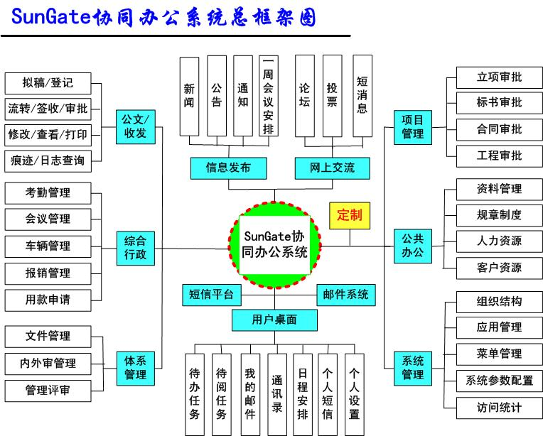
1、用户桌面，包括待办任务、待阅任务、我的邮件、通讯录、日程安排、短信发送和个人设置；
2、公文收发，包括公文的收文和公文的发文的审批或传阅过程；
3、综合行政，包括考勤管理、会议管理、车辆管理、报销管理、用款申请等；
4、体系管理，包括文件管理、内外审管理、管理评审的各类文件或事务的审批过程；
5、信息发布，包括新闻发布、公告发布、通知、一周会议安排；
6、网上交流，包括论坛、投票和短消息（针对系统用户）；
7、项目管理，包括立项审批、标书审批、合同审批、工程审批；
8、公共办公，包括资料管理、规章制度、人力资源、客户资源；
9、系统管理，包括组织结构（组织结构、角色管理、用户管理、权限管理）、应用管理（应用模块、流程设计、word模板、图章管理）、菜单管理、系统参数配置、访问量排名。

五、联系方式
联系人：刘彬俊
联系电话：021-68738962
手机：13764917306
Email：liubinjun@21cnsungate.com
QQ：171136780

